Cập nhật hồ sơ học sinh
Để thao tác với chức năng này, chúng ta có 02 (hai cách):
Cách 1:
Từ màn hình Desktop, GVCN (Giáo viên chủ nhiệm) Click vào Quản lý lớp học.
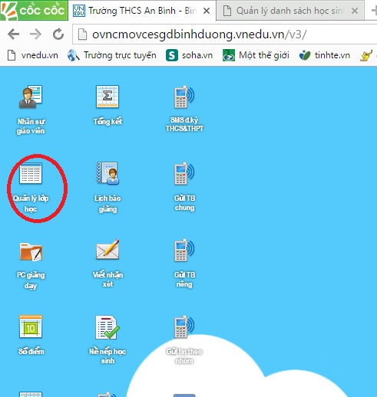
Cách 2:
Từ màn hình Desktop, GVCN làm như sau: Click vào Start/Quản lý nhà trường/Quản lý học sinh/Hồ sơ học sinh.
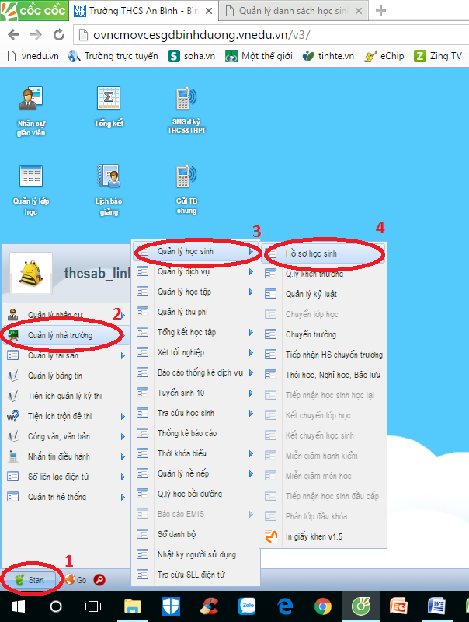
Hệ thống sẽ hiển thị danh sách các lớp học của năm học hiện tại của trường (Trong phần này lấy lớp 9A1 của cô Linh làm ví dụ).
GVCN Chọn lớp mình chủ nhiệm
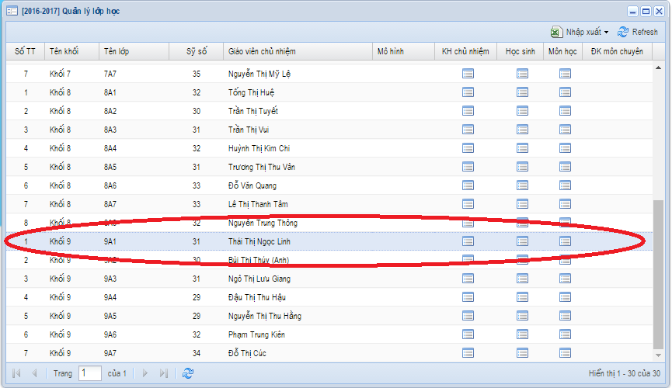
Chọn vào mục Học sinh
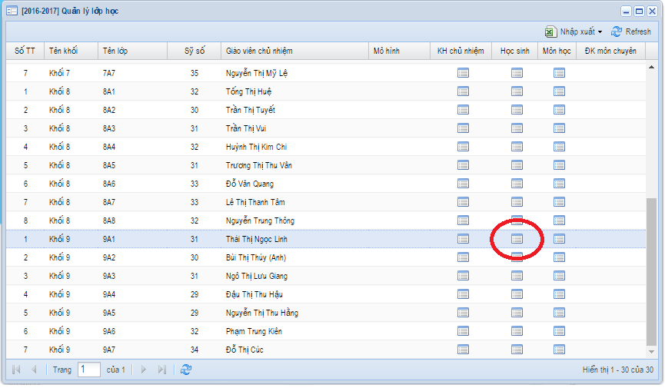
Từ danh sách lớp học, ở cột “Học sinh” ta click chọn tương ứng với lớp cần xem. Hệ thống sẽ hiển thị giao diện như bên dưới. GVCN chọn tiếp mục “Sửa”
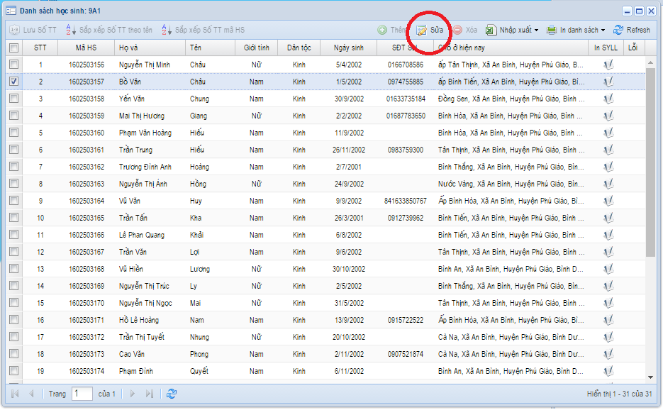
Lúc này xuất hiện giao diện nhập thông tin cá nhân học sinh. Tại đây GVCN nhập các thông tin cá nhân học sinh.
Để kết thúc nhập thông tin học sinh và lưu lại GVCN bấm “Cập nhật”
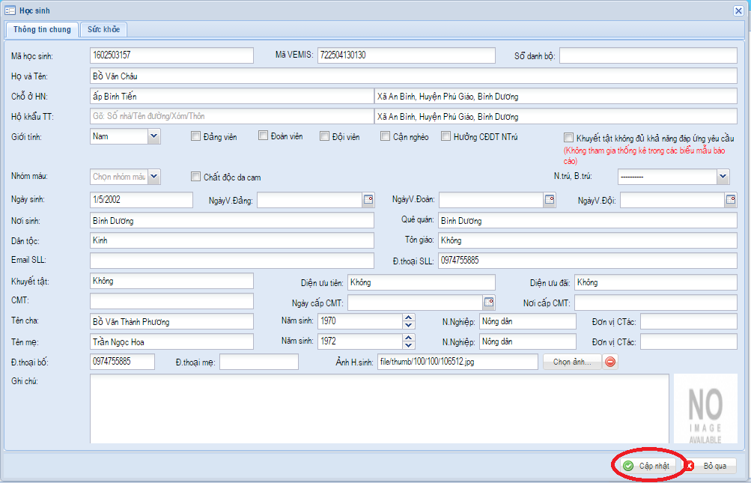
Hệ thống sẽ lưu thông tin học sinh này vào lớp đã chọn trước đó.
Lưu ý: Nội dung thông tin của học sinh nên nhập đúng với danh mục hệ thống đưa ra để tránh trường hợp hệ thống hiển thị thông báo lỗi "Có một dòng dữ liệu lỗi, xem các dòng đánh dấu !" như trong giao diện Danh sách học sinh và giúp cho việc đồng bộ dữ liệu sang vemis, xuất dữ liệu thống kê báo cáo được chính xác.
Ví dụ:
Để nhập địa chỉ : Số Nhà 186 Đường Bà Triệu, Phường Hàm Rồng, Thành phố Thanh Hóa, Thanh Hoá thì:
- Tại ô thứ nhất của dòng Chỗ ở hiện nay thầy cô GVCN gõ: SN 186 Đường Bà Triệu
- Tại ô thứ 2 của dòng Chỗ ở hiện nay thầy cô GVCN gõ: Hàm Rồng

Chúc thành công!

